[](https://c681a9f6.form.kintoneapp.com/public/c92f2c31cdb2d81266301bcdb29e0acd5548de583e7bf4b8fa06f259a7695449)[](https://c681a9f6.form.kintoneapp.com/public/junior-mado-tokoform)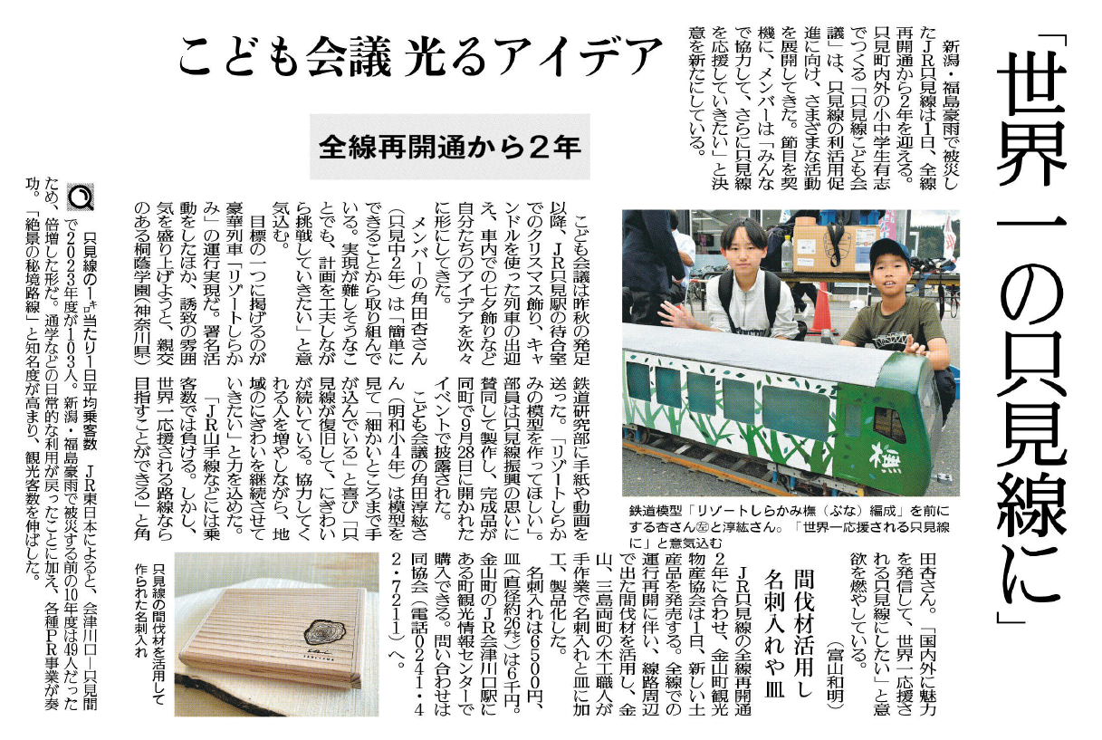

皆さんがメンバーの一員なら、どんなことをしたいと思いますか。

昨秋発足後、「只見こども会議」はどんなことをしましたか。

「只見こども会議」は、どんなメンバーが何を目的にしていますか。

▲10月 1日 福島民友新聞掲載

㉗